**104 CÂU HỎI TRẮC NGHIỆM MÔN VẼ KỸ THUẬT**

**1.** Có mấy khổ giấy vẽ theo TCVN 7285:2003:

1. 5 khổ
2. 4 khổ
3. 3 khổ
4. 6 khổ

**2.** Từ khổ giấy A3 để tìm được khổ giấy nhỏ hơn kế nó, ta phải:

1. Chỉ chia đôi kích thước chiều dài của khổ giấy A3.
2. Nhân đôi kích thước (cả chiều dài và chiều rộng).
3. Chia đôi kích thước (cả chiều dài và chiều rộng).
4. Chỉ chia đôi kích thước chiều rộng của khổ giấy A3.

**3.** Vị trí khung tên trên bản vẽ kỹ thuật được đặt:

1. Góc trái phía dưới bản vẽ.
2. Góc trái phía trên bản vẽ.
3. Góc phải phía trên bản vẽ.
4. Góc phải phía dưới bản vẽ.

**4.** Tỉ lệ bản vẽ là:

1. Tỉ số giữa kích thước đo được trên hình vẽ tương ứng với kích thước thật của vật thể.
2. Tỉ số giữa kích thước đo được vật thể trên tương ứng với kích thước thật của hình vẽ.
3. Tổng số giữa kích thước đo được trên hình vẽ tương ứng với kích thước thật của vật thể.
4. Tích số giữa kích thước đo được trên hình vẽ tương ứng với kích thước thật của vật thể.

**5.** Bản vẽ ghi “Tỉ lệ 2:1” có nghĩa là:

1. Hình biểu diễn có kích thước gấp hai lần kích thước tương ứng trên vật thật.
2. Hình biểu diễn có kích thước bằng một nửa kích thước tương ứng trên vật thật.
3. Bản vẽ có kích thước phóng to hai lần so với bản vẽ bình thường.
4. Bản vẽ có kích thước thu nhỏ hai lần so với bản vẽ bình thường.

**6.** Bản vẽ ghi “Tỉ lệ 1:5” có nghĩa là:

1. Hình biểu diễn có kích thước bằng một phần năm kích thước tương ứng trên vật thật.
2. Hình biểu diễn có kích thước gấp năm lần kích thước tương ứng trên vật thật.
3. Bản vẽ có kích thước phóng to năm lần so với bản vẽ bình thường.
4. Bản vẽ có kích thước thu nhỏ năm lần so với bản vẽ bình thường.

**7.** Kích thước ghi trên bản vẽ là:

1. Kích thước thật của vật thể.
2. Kích thước thật của hình vẽ.
3. Kích thước sau khi thu nhỏ hoặc phóng to của vật thể.
4. Kích thước đo được trên hình.

**8.** Nét liền đậm (nét cơ bản) ứng dụng để vẽ:

1. Đường bao thấy, cạnh thấy.
2. Đường bao khuất, cạnh khuất.
3. Đường gióng, đường ghi kích thước.
4. Đường trục, đường tâm hình tròn.

**9.** Nét lượn sóng ứng dụng để vẽ:

1. Đường bao thấy, cạnh thấy.
2. Đường bao khuất, cạnh khuất.
3. Đường gióng, đường ghi kích thước.
4. Đường giới hạn một phần hình cắt.

**10**. Nét liền mảnh ứng dụng để vẽ:

1. Đường gióng, đường ghi kích thước.
2. Đường bao thấy, cạnh thấy.
3. Đường bao khuất, cạnh khuất.
4. Đường trục, đường tâm hình tròn.

**11.** Nét đứt ứng dụng để vẽ:

1. Đường bao khuất, cạnh khuất.
2. Đường bao thấy, cạnh thấy.
3. Đường gióng, đường ghi kích thước.
4. Đường trục, đường tâm hình tròn.

**12**. Nét chấm gạch mảnh ứng dụng để vẽ:

1. Đường trục, đường tâm hình tròn.
2. Đường bao thấy, cạnh thấy.
3. Đường bao khuất, cạnh khuất.
4. Đường gióng, đường ghi kích thước.

**13.** Để vẽ đường tâm của hình tròn, ta dùng:

1. Nét chấm gạch mảnh.
2. Nét liền mảnh.
3. Nét đứt.
4. Nét liền đậm.

**14**. Khi cần vẽ phần khuất của vật thể, ta dùng :

1. Nét đứt.
2. Nét chấm gạch mảnh.
3. Nét liền mảnh.
4. Nét liền đậm.

**15.** Đường gióng, đường ghi kích thước được vẽ bằng:

1. Nét liền mảnh.
2. Nét đứt.
3. Nét chấm gạch mảnh.
4. Nét liền đậm.

**16.** Để ghi một kích thước đầy đủ cần 3 yếu tố là:

1. Đường gióng, đường kích thước và con số kích thước.
2. Đường gióng, đường kích thước và các ký hiệu R, Ø.
3. Đường gióng, con số kích thước và các ký hiệu R, Ø .
4. Đường kích thước, con số kích thước và các ký hiệu R, Ø.

**17.** Con số kích thước ghi trên bản vẽ thì:

1. Không phụ thuộc vào tỉ lệ bản vẽ.
2. Phụ thuộc vào tỉ lệ bản vẽ.
3. Có kèm theo đơn vị đo độ dài.
4. Được viết dưới dạng phân số.

**18**. Con số kích thước được ghi:

1. Ở trên và nằm giữa đường ghi kích thước nếu đường ghi kích thước nằm ngang.
2. Ở dưới và nằm giữa đường ghi kích thước nếu đường ghi kích thước nằm ngang.
3. Ở trên hay dưới đường ghi kích thước đều được nếu đường ghi kích thước nằm ngang.
4. Ở bên trái đường ghi kích thước nếu đường ghi kích thước nằm ngang.

**19**. Kích thước đường tròn phải có:

1. Ký hiệu Ø phía trước con số kích thước.
2. Ký hiệu R phía trước con số kích thước.
3. Ký hiệu II phía trước con số kích thước.
4. Kèm đơn vị phía sau con số kích thước.

**20**. Kích thước những cung nhỏ hơn ½ đường tròn phải có:

1. Ký hiệu R phía trước con số kích thước.
2. Ký hiệu Ø phía trước con số kích thước.
3. Ký hiệu II phía trước con số kích thước.
4. Kèm đơn vị phía sau con số kích thước.

**21.** Trong các hình vẽ dưới đây, em hãy cho biết những hình nào vẽ đúng quy định về cách ghi kích thước: B





**22.** Trong các hình vẽ dưới đây, em hãy cho biết những hình nào vẽ đúng quy định về cách ghi kích thước: B, C



**23.** Trong các hình vẽ dưới đây, em hãy cho biết những hình nào vẽ đúng quy định về cách ghi kích thước: B, C





**24.** Chỗ giao nhau của nét đứt và nét liền đậm trong các hình dưới đây, hình nào vẽ đúng: D



**25.** Vẽ cung nối tiếp 2 đường thẳng l và m bằng 1 cung có bán kính R cho trước, hình nào dưới đây vẽ đúng: C *(nguồn tham khảo:* [*Vẽ hình học - Công nghệ 11 - Diệp Xuân Tình - Thư viện Bài giảng điện tử*](https://baigiang.violet.vn/present/show/entry_id/244805)*)*

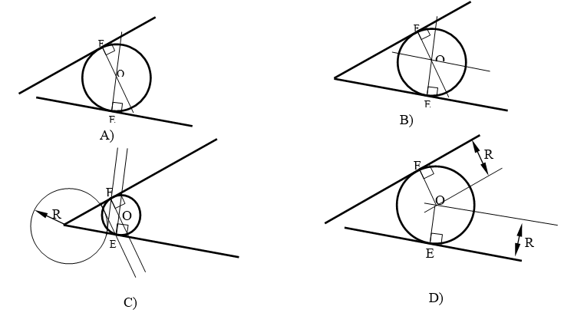

**26.** Vẽ cung nối tiếp 1 đường tròn tâm O1, bk R1 và 1 đường thẳng a bằng 1 cung có bán kính R cho trước, hình nào dưới đây vẽ đúng: B (không chắc)

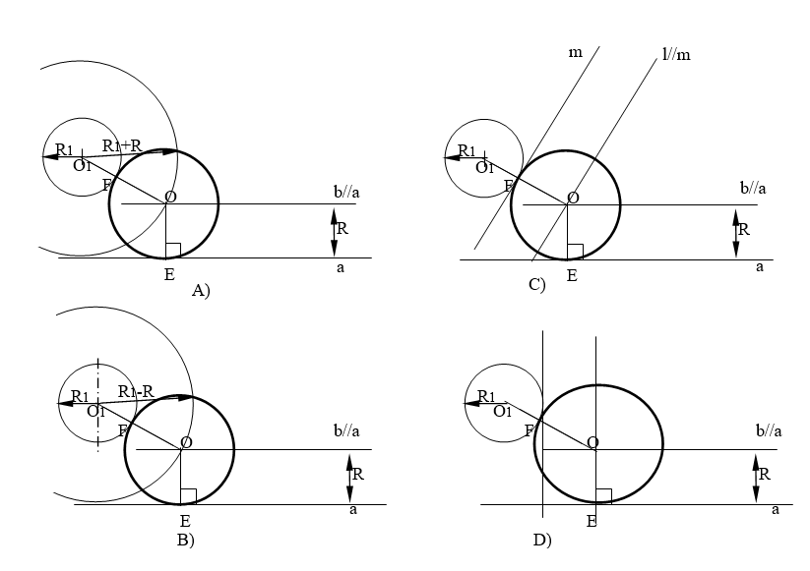

**27.** Vẽ cung nối tiếp 1 điểm P và một đường thẳng a bằng 1 cung có bán kính R cho trước, hình nào dưới đây vẽ đúng: D

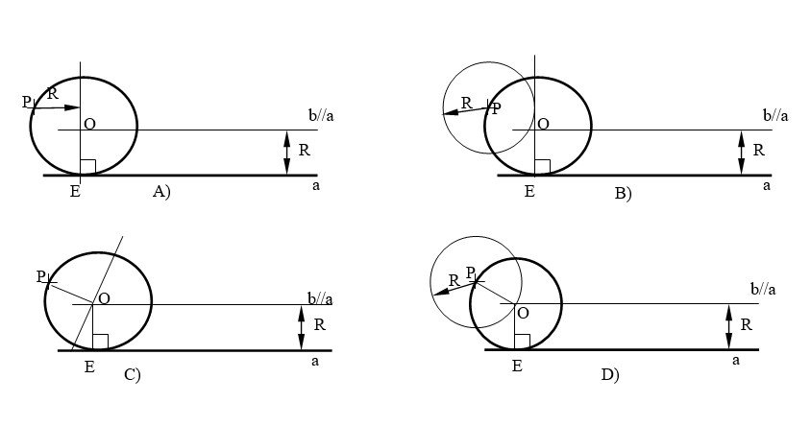

**28.** Vẽ cung nối tiếp đường tròn tâm O1, bk R1 và đường tròn tâm O2,bk R2 bằng 1 cung có bán kính R cho trước, hình nào dưới đây vẽ đúng: B

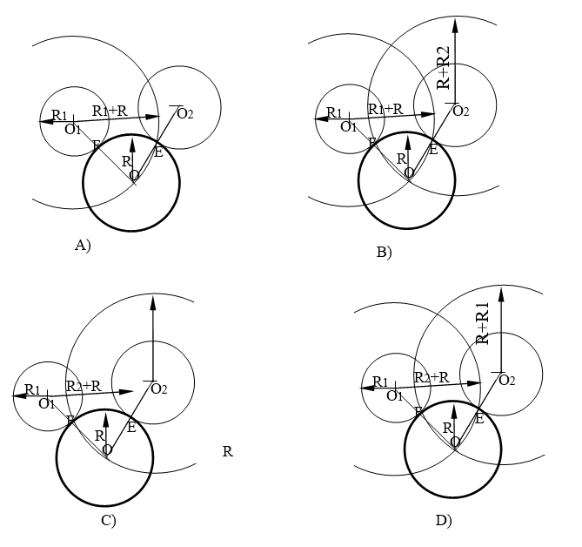

**29.** Vẽ elip trong mặt phẳng nhìn nghiêng bằng phương pháp 8 điểm, hình nào dưới đây vẽ đúng: A

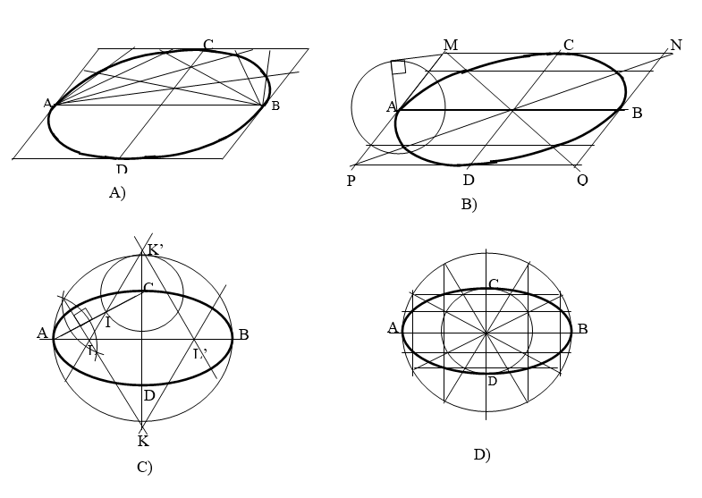

**30.** Phương pháp vẽ elip chính xác từng điểm, hình nào dưới đây vẽ đúng:

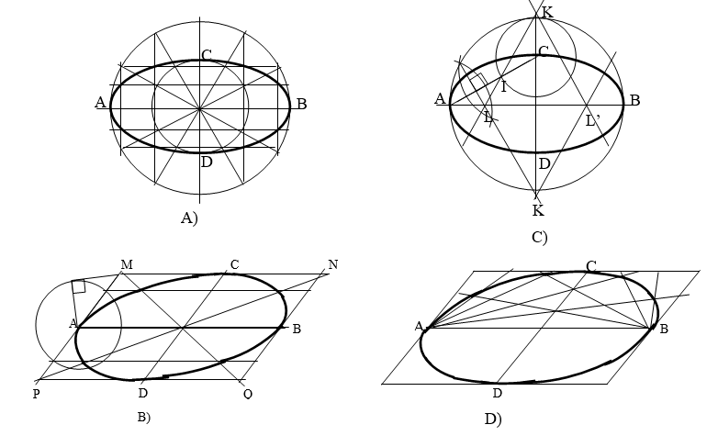

**31.** Hình elip được vẽ dưới đây được áp dụng phương pháp:

A. Vẽ chính xác từng điểm.

B. Vẽ gần đúng bằng compa.

C. Vẽ bằng phương pháp 2 chùm tia.

D. Vẽ bằng phương pháp 8 điểm.

**32.** Phương pháp vẽ elip trong mặt phẳng nhìn nghiêng bằng hai chùm tia, hình nào dưới đây vẽ đúng:

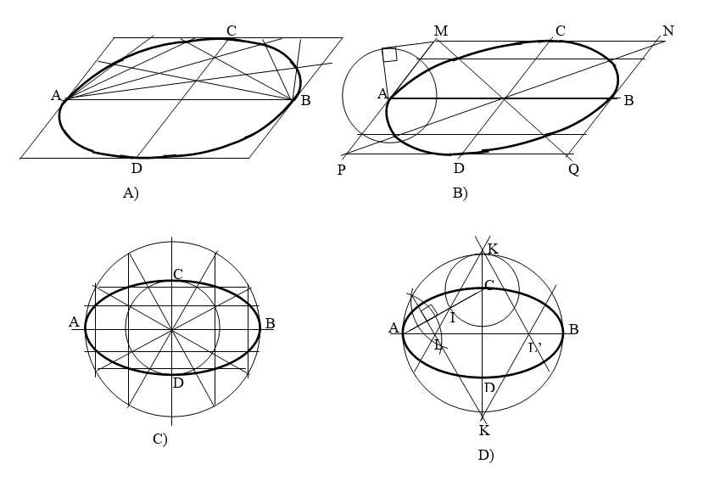

**33.** Hình elip được vẽ dưới đây được áp dụng phương pháp: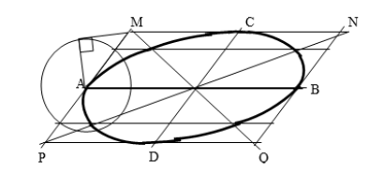

A. Vẽ chính xác từng điểm.

B. Vẽ bằng phương pháp 2 chùm tia.

C. Vẽ gần đúng bằng compa.

D. Vẽ bằng phương pháp 8 điểm.

**34.** Hình elip được vẽ dưới đây được áp dụng phương pháp:

A. Vẽ bằng phương pháp 8 điểm

B. Vẽ bằng phương pháp 2 chùm tia.

C. Vẽ gần đúng bằng compa.

D. Vẽ chính xác từng điểm.

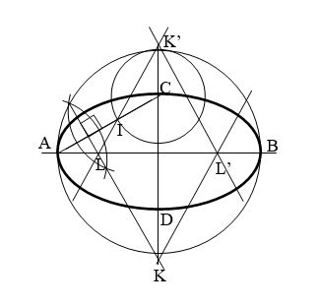

**35.** Phương pháp vẽ elip gần đúng bằng compa, hình nào dưới đây vẽ đúng:

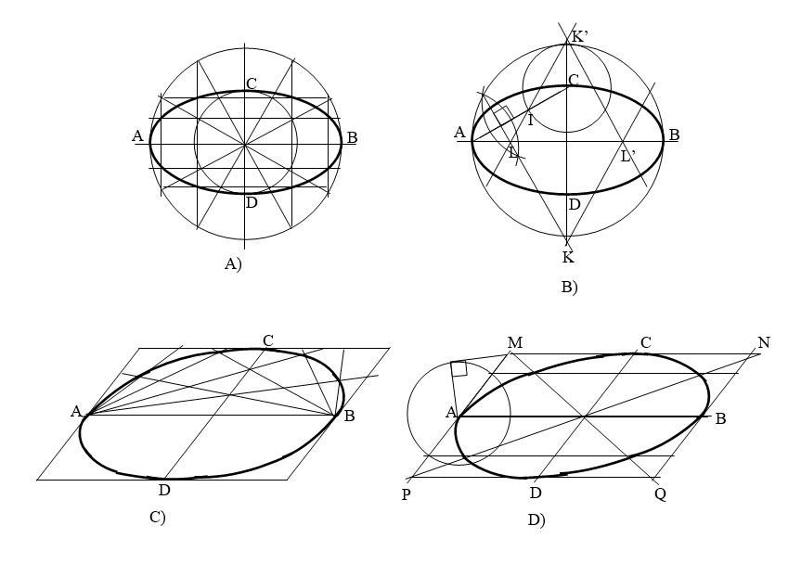

**36.** Hình elip được vẽ dưới đây được áp dụng phương pháp:

A. Vẽ chính xác từng điểm.

B. Vẽ gần đúng bằng compa.

C. Vẽ bằng phương pháp 8 điểm.

D. Vẽ bằng phương pháp 2 chùm tia.

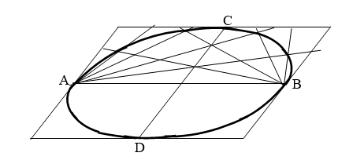

**37**. Trong phương pháp chiếu vuông góc, để vẽ được hình chiếu đứng ta nhìn vào:

1. Mặt trước của vật thể.
2. Mặt sau của vật thể.
3. Mặt bên trên của vật thể.
4. Mặt bên trái của vật thể.

**38.** Trong phương pháp chiếu vuông góc, để vẽ được hình chiếu bằng ta nhìn vào:

1. Mặt bên trên của vật thể.
2. Mặt trước của vật thể.
3. Mặt sau của vật thể.
4. Mặt bên trái của vật thể.

**39.** Trong phương pháp chiếu vuông góc, để vẽ được hình chiếu cạnh ta nhìn vào:

1. Mặt bên trái của vật thể.
2. Mặt trước của vật thể.
3. Mặt sau của vật thể.
4. Mặt bên trên của vật thể.

**40.** Trong phương pháp chiếu vuông góc, mặt phẳng hình chiếu đứng được đặt như thế nào so với vật thể:

1. Sau vật thể.
2. Trước vật thể.
3. Bên phải vật thể.
4. Bên dưới vật thể.

**41.** Trong phương pháp chiếu vuông góc, mặt phẳng hình chiếu bằng được đặt như thế nào so với vật thể:

1. Bên dưới vật thể.
2. Sau vật thể.
3. Trước vật thể.
4. Bên phải vật thể.

**42.** Trong phương pháp chiếu vuông góc, mặt phẳng hình chiếu cạnh được đặt như thế nào so với vật thể:

1. Bên phải vật thể.
2. Sau vật thể.
3. Trước vật thể.
4. Bên dưới vật thể.

**43.** Trong các hình chiếu vuông góc, hình chiếu chính là:

1. Hình chiếu đứng.
2. Hình chiếu bằng.
3. Hình chiếu cạnh.
4. Hình chiếu từ trên.

**44.** Trong các hình chiếu vuông góc, hình chiếu từ trước được gọi là:

1. Hình chiếu đứng.
2. Hình chiếu bằng.
3. Hình chiếu cạnh.
4. Hình chiếu từ trên.

**45.** Trong phép chiếu vuông góc, một đoạn thẳng sẽ có hình chiếu là 1 điểm khi:

1. Đoạn thẳng đó vuông góc với mặt phẳng hình chiếu.
2. Đoạn thẳng đó song song với mặt phẳng hình chiếu.
3. Đoạn thẳng đó xiên góc với mặt phẳng hình chiếu.
4. Đoạn thẳng đó nằm trên mặt phẳng hình chiếu.

**46.** Trong phép chiếu vuông góc, một đoạn thẳng sẽ có kích thước hình chiếu bằng chính nó khi:

1. Đoạn thẳng đó song song với mặt phẳng hình chiếu.
2. Đoạn thẳng đó vuông góc với mặt phẳng hình chiếu.
3. Đoạn thẳng đó xiên góc với mặt phẳng hình chiếu.
4. Đoạn thẳng đó cắt mặt phẳng hình chiếu.

**47.** Trong phép chiếu vuông góc, một mặt phẳng sẽ có hình chiếu là 1 đoạn thẳng khi:

1. Mặt phẳng đó vuông góc với mặt phẳng hình chiếu.
2. Mặt phẳng đó song song với mặt phẳng hình chiếu.
3. Mặt phẳng đó xiên góc với mặt phẳng hình chiếu.
4. Mặt phẳng đó nằm trên với mặt phẳng hình chiếu.

**48.** Trong phép chiếu vuông góc, một mặt phẳng sẽ có hình chiếu là 1 mặt phẳng bằng với kích thước ban đầu khi:

1. Mặt phẳng đó song song với mặt phẳng hình chiếu.
2. Mặt phẳng đó vuông góc với mặt phẳng hình chiếu.
3. Mặt phẳng đó xiên góc với mặt phẳng hình chiếu.
4. Mặt phẳng đó nằm trên với mặt phẳng hình chiếu.

**49.** Phép chiếu xuyên tâm là phép chiếu có các tia chiếu:

1. Xuất phát từ một điểm.
2. Xuyên qua tâm của vật thể.
3. Xuyên qua tâm của mặt phẳng hình chiếu.
4. Xuất phát từ tâm của vật thể.

**50.** Phép chiếu song song là phép chiếu có các tia chiếu:

1. Song song với nhau.
2. Xuất phát từ một điểm.
3. Xuyên qua tâm của vật thể.
4. Song song với mặt phẳng hình chiếu.

**51.** **Phép chiếu vuông góc là phép chiếu có các tia chiếu:**

1. Song song với nhau và cùng vuông góc với mặt phẳng hình chiếu.
2. Song song và vuông góc với mặt phẳng hình chiếu.
3. Vuông góc với nhau.
4. Song song với mặt phẳng hình chiếu.

**52. Khi vẽ hình chiếu vuông góc từ nhiều hướng khác nhau của vật thể này ta đều có kết quả là hình vuông**:

1. Khối lập phương.
2. Khối hộp đáy vuông.
3. Tấm bìa hình vuông.
4. Hình trụ có đáy là hình vuông.

**53**. Khi vẽ hình chiếu vuông góc từ nhiều hướng khác nhau của vật thể này ta đều có kết quả là hình tròn:

1. Khối cầu.
2. Khối trụ tròn.
3. Tấm bìa hình tròn.
4. Hình nón.

**54.** Trong phương pháp chiếu vuông góc, vị trí hình chiếu bằng đặt ở đâu so với hình chiếu đứng:

1. Bên dưới hình chiếu đứng.
2. Bên trên hình chiếu đứng.
3. Bên phải hình chiếu đứng.
4. Bên trái hình chiếu đứng.

**55.** Trong phương pháp chiếu vuông góc, vị trí hình chiếu cạnh đặt ở đâu so với hình chiếu đứng:

1. Bên phải hình chiếu đứng.
2. Bên dưới hình chiếu đứng.
3. Bên trên hình chiếu đứng.
4. Bên trái hình chiếu đứng.

**56. Khi bố trí kích thước trên các hình chiếu thì:**

1. Mỗi kích thước chỉ được ghi 1 lần trên các hình biểu diễn.
2. Mỗi kích thước chỉ được ghi 1 lần trên mỗi hình biểu diễn.
3. Có thể kéo đường gióng từ nét đứt.
4. Nên tập trung kích thước ở hình chiếu cạnh.

**57.** Hình chiếu trục đo là hình chiếu:

1. Thể hiện đồng thời cả 3 chiều của vật thể trên 1 hình biểu diễn.
2. Thể hiện đồng thời cả 2 chiều của vật thể trên 1 hình biểu diễn.
3. Thể hiện đồng thời cả 3 chiều của vật thể trên 2 hình biểu diễn.
4. Thể hiện đồng thời cả 3 chiều của vật thể và tạo cảm giác gần xa trong không gian.

**58.** Các thông số cơ bản trong hình chiếu trục đo là:

1. Góc trục đo và hệ số biến dạng.
2. Các trục và góc trục đo.
3. Các trục và hệ số biến dạng.
4. Hệ số biến dạng và mặt cơ sở.

**59.** Hình chiếu trục đo xiên góc cân có các hệ số biến dạng như sau:

1. p = r = 1; q = 0,5.
2. p = q = r =1.
3. p = q =1; r = 0,5.
4. q = r = 1; p = 0,5.

**60.** Hình chiếu trục đo vuông góc đều có các hệ số biến dạng như sau:

1. p = q = r =1.
2. p = r = 1; q = 0,5.
3. p = q =1; r = 0,5.
4. q = r = 1; p = 0,5.

**61.** Cách vẽ hình chiếu trục đo của vật thể theo thứ tự:

1. Dựng mặt cơ sở z’o’x’, kẻ đường // với o’y’ và lấy các điểm xác định theo hệ số biến dạng, nối các điểm đã xác định, xoá nét thừa và tô đậm hình chiếu TĐ.
2. Dựng mặt cơ sở z’o’x’, lấy các điểm xác định theo hệ số biến dạng, kẻ đường // với o’y’, nối các điểm đã xác định, xoá nét thừa và tô đậm hình chiếu TĐ.
3. Dựng mặt cơ sở z’o’x’, nối các điểm đã xác định, kẻ đường // với o’y’ và lấy các điểm xác định theo hệ số biến dạng, xoá nét thừa và tô đậm hình chiếu TĐ.
4. Dựng mặt cơ sở z’o’x’, lấy các điểm xác định theo hệ số biến dạng, nối các điểm đã xác định, xoá nét thừa và tô đậm hình chiếu TĐ.

**62.** Hình chiếu trục đo có các góc giữa trục đo bằng nhau và bằng 120 độ, ba hệ số biến dạng bằng nhau và bằng 1, được gọi là:

1. Hình chiếu trục đo vuông góc đều.
2. Hình chiếu trục đo vuông góc cân.
3. Hình chiếu trục đo xiên góc đều.
4. Hình chiếu trục đo xiên góc cân.

**63.** Mặt cắt, hình cắt thường được dùng khi:

1. Cần biểu diễn hình dạng và cấu tạo bên trong của vật thể có kết cấu rỗng, phức tạp.
2. Cần biểu diễn hình dạng và cấu tạo bên ngoài của vật thể có kết cấu rỗng, phức tạp.
3. Cần biểu diễn hình dạng 3 chiều của vật thể có kết cấu rỗng, phức tạp.
4. Cần biểu diễn hình dạng và cấu tạo bên trong của vật thể có kết cấu đơn giản.

**64.** Mặt cắt, hình cắt được biểu diễn bằng phương pháp:

1. Dùng một hay nhiều mặt phẳng tưởng tượng để cắt vật thể ra và vẽ chúng.
2. Làm cho vật thể vỡ ra rồi vẽ chúng.
3. Tưởng tượng vật thể bị cắt ra sao rồi vẽ chúng.
4. Dùng dụng cụ cắt vật thể ra ở phần cần biểu diễn và vẽ chúng.

**65.** Ký hiệu vật liệu được vẽ trên:

1. Mặt cắt.
2. Toàn bộ hình cắt.
3. Hình chiếu.
4. Trên cả hình cắt lẫn hình chiếu.

**66.** Mặt cắt là hình biểu diễn:

1. Phần tiếp xúc của vật thể với mặt phẳng cắt.
2. Phần vật thể bị cắt qua.
3. Phía vật thể bị cắt ra do tưởng tượng.
4. Phần còn lại của vật thể sau khi bị cắt.

**67.** Hình cắt là hình biểu diễn:

1. Phần còn lại của vật thể sau khi cắt.
2. Phần tiếp xúc của vật thể với mặt phẳng cắt.
3. Phần vật thể bị cắt qua.
4. Phía vật thể bị cắt qua do tưởng tượng.

**68.** Mặt cắt có các loại:

1. Mặt cắt rời, mặt cắt chập.
2. Mặt cắt toàn bộ, mặt cắt cục bộ.
3. Mặt cắt rời, mặt cắt một nửa, mặt cắt chập.
4. Mặt cắt toàn bộ, mặt cắt cục bộ, mặt cắt rời.

**69.** Hình cắt có các loại:

1. Hình cắt toàn bộ, hình cắt một nửa, hình cắt cục bộ.
2. Hình cắt toàn bộ, hình cắt chập, hình cắt cục bộ.
3. Hình cắt toàn bộ, hình cắt rời, hình cắt cục bộ.
4. Hình cắt một nửa, hình cắt cục bộ, hình cắt rời.

**70.** Mặt cắt có đường bao là nét liền mảnh và được vẽ ngay trên hình chiếu có tên là:

1. Mặt cắt chập.
2. Mặt cắt toàn bộ.
3. Mặt cắt rời.
4. Mặt cắt cục bộ.

**71.** Mặt cắt có đường bao là nét liền đậm và được vẽ bên ngoài trên hình chiếu có tên là:

1. Mặt cắt rời.
2. Mặt cắt chập.
3. Mặt cắt toàn bộ.
4. Mặt cắt cục bộ.

**72.** Hình cắt sử dụng một mặt phẳng cắt và dùng để biểu diễn hình dạng bên trong của vật thể, gọi là:

1. Hình cắt toàn bộ.
2. Hình cắt cục bộ.
3. Hình cắt chập.
4. Hình cắt một nửa.

**73.** Hình biểu diễn gồm một nửa hình cắt ghép với một nửa hình chiếu, gọi là:

1. Hình cắt một nửa.
2. Hình cắt toàn bộ.
3. Hình cắt cục bộ.
4. Hình cắt chập.

**74.** Hình biểu diễn một phần bên trong của vật thể dưới dạng hình cắt, gọi là:

1. Hình cắt cục bộ.
2. Hình cắt một nửa.
3. Hình cắt toàn bộ.
4. Hình cắt chập.

**75.** Chỉ vật thể có dạng đối xứng mới biểu diễn được bằng loại hình cắt này:

1. Hình cắt một nửa.
2. Hình cắt cục bộ.
3. Hình cắt toàn bộ.
4. Hình cắt chập.

**76.** Khi biểu diễn hình cắt – mặt cắt, nét cắt dùng để chỉ:

1. Vị trí mặt phẳng cắt qua vật thể.
2. Hướng nhìn của người quan sát (hướng chiếu).
3. Tên của hình cắt.
4. Vị trí mặt phẳng hình chiếu.

**77.** Khi biểu diễn hình cắt – mặt cắt, mũi tên dùng để chỉ:

1. Hướng nhìn của người quan sát (hướng chiếu).
2. Vị trí mặt phẳng cắt qua vật thể.
3. Tên của hình cắt.
4. Vị trí mặt phẳng hình chiếu.

**78.** Khi biểu diễn hình cắt – mặt cắt, chữ in hoa dùng để chỉ:

1. Tên của hình cắt hay mặt cắt.
2. Hướng nhìn của người quan sát (hướng chiếu).
3. Vị trí mặt phẳng cắt qua vật thể.
4. Vị trí mặt phẳng hình chiếu.

**79.** Hãy quan sát 2 hình chiếu vuông góc của vật thể dưới đây và chọn mặt cắt đúng

qua vị trí cắt A-A

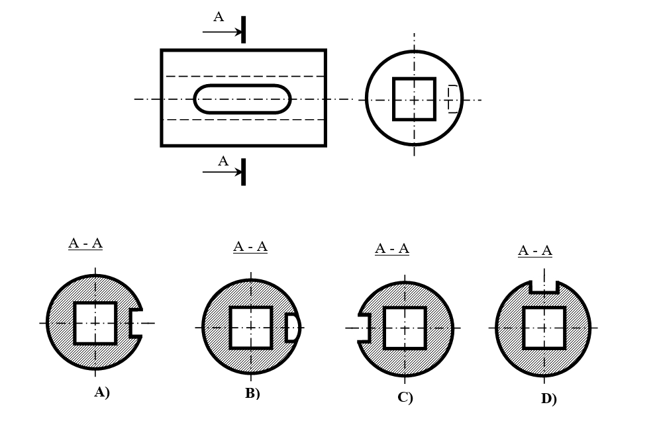

B

**80.** Hãy quan sát 2 hình chiếu vuông góc của vật thể dưới đây và chọn hình cắt đúng qua vị trí cắt A-A

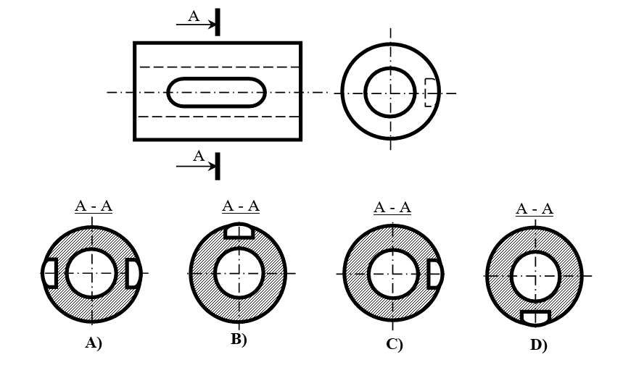

C???

**81.** Trong các hình biểu diễn dưới đây, hình nào là ren ngoài:

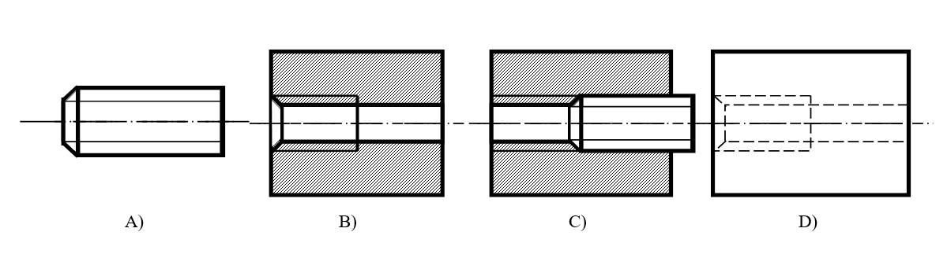

A

**82.** Hãy gọi tên hình biểu diễn dưới đây:

A. Ren khuất.?

B. Ren ăn khớp

C. Hình cắt của ren trong.

D. Ren thấy.

**83.** Trong các hình biểu diễn dưới đây, hình nào là ren khuất: B?



**84.** Trong các hình biểu diễn dưới đây, hình nào là ren ăn khớp:



A?

**85.** Hãy gọi tên hình biểu diễn dưới đây:

A. Ren ngoài ???

B. Ren thấy.

C. Ren ăn khớp.

D. Ren khuất.

**86.** Hãy gọi tên hình biểu diễn dưới đây:

A. Ren ăn khớp.

B. Ren ngoài. 

C. Ren thấy.

D. Ren khuất.

**87.** Trong các hình biểu diễn dưới đây, hình nào biểu diễn hình cắt của ren trong:



A

**88.** Hãy gọi tên hình biểu diễn dưới đây:

A. Ren trong.

B. Ren ăn khớp.

C. Ren khuất.

D. Ren thấy.

**89.** Ren dùng để:

1. Lắp ráp các chi tiết hoặc để truyền lực.
2. Lắp ráp các chi tiết hoặc để chế tạo.
3. Chế tạo các chi tiết hoặc để truyền lực.
4. Lắp ráp các chi tiết hoặc để sửa chữa.

**90.** Ren ngoài là ren:

1. Được hình thành ở mặt ngoài của trục.
2. Được hình thành ở mặt trong của lỗ.
3. Là khoảng cách giữa 2 đỉnh ren nằm kề nhau.
4. Có prôfin ren là tam giác đều.

**91.** Ren trong là ren:

1. Được hình thành ở mặt trong của lỗ.
2. Được hình thành ở mặt ngoài của trục.
3. Là khoảng cách giữa 2 đỉnh ren nằm kề nhau.
4. Có prôfin ren là tam giác đều.

**92.** Bước ren là:

1. Là khoảng cách giữa 2 đỉnh ren nằm kề nhau.
2. Là khoảng cách giữa 2 đáy ren nằm kề nhau.
3. Là khoảng cách giữa 2 chân ren nằm kề nhau.
4. Có prôfin ren là tam giác đều.

**93.** Ren phải là ren:

1. Khi vặn theo chiều kim đồng hồ thì ren tiến về phía trước.
2. Khi vặn theo chiều kim đồng hồ thì ren lùi về phía sau.
3. Khi vặn ngược chiều kim đồng hồ thì ren tiến về phía trước.
4. Được hình thành ở mặt ngoài của trục.

**94.** Theo qui ước vẽ ren thì đối với ren thấy:

1. Đỉnh ren vẽ bằng nét liền đậm.
2. Đỉnh ren vẽ bằng nét liền mảnh.
3. Đỉnh ren vẽ bằng nét đứt.
4. Đỉnh ren vẽ bằng nét chấm gạch mảnh.

**95.** Theo quy ước vẽ ren thì đối với ren khuất:

1. Đỉnh ren vẽ bằng nét đứt.
2. Đỉnh ren vẽ bằng nét liền đậm.
3. Đỉnh ren vẽ bằng nét liền mảnh.
4. Đỉnh ren vẽ bằng nét chấm gạch mảnh.

**96.** Theo quy ước vẽ ren thì đối với ren trong, thì:

1. Đỉnh ren vẽ bên trong.
2. Đỉnh ren vẽ bên ngoài.
3. Đỉnh ren vẽ bằng nét liền mảnh.
4. Đỉnh ren vẽ bằng nét chấm gạch mảnh.

**97.** Theo quy ước vẽ ren thì đối với ren ăn khớp (ren ngoài lắp với ren trong):

1. Được vẽ bằng hình cắt.
2. Được vẽ bằng hình chiếu.
3. Được vẽ bằng hình chiếu trục đo.
4. Được vẽ bằng hình cắt hoặc hình chiếu gì cũng được.

**98.** Kích thước 170 - 0,5; trong đó 170 được gọi là:

1. Kích thước danh nghĩa.
2. Kích thước sai lệch.
3. Kích thước tự do.
4. Kích thước sai lệch dưới.

**99.** Bản vẽ nhà là bản vẽ thể hiện:

1. Hình dạng, kích thước và cấu tạo của ngôi nhà.
2. Hình chiếu bằng của ngôi nhà trên khu đất xây dựng.
3. Hình dạng, hình cắt và cấu tạo của ngôi nhà.
4. Hình cắt, kích thước và cấu tạo của ngôi nhà.

**100.** Bản vẽ mặt bằng tổng thể là bản vẽ:

1. Hình chiếu bằng của các công trình trên khu đất xây dựng.
2. Hình chiếu cạnh của các công trình trên khu đất xây dựng.
3. Hình chiếu đứng của các công trình trên khu đất xây dựng.
4. Hình dạng, kích thước và cấu tạo của ngôi nhà.

**101.** Để định hướng các công trình, trên mặt bằng tổng thể thường vẽ:

1. Mũi tên chỉ hướng bắc.
2. Mũi tên chỉ hướng đông.
3. Mũi tên chỉ hướng tây.
4. Mũi tên chỉ hướng nam.

**102.** Các hình biểu diễn chính của một ngôi nhà gồm có:(mặt bằng, mặt đứng, hình cắt)

1. Các mặt bằng, mặt đứng và hình cắt.
2. Các hình chiếu bằng, hình chiếu cạnh và mặt cắt.
3. Các mặt bằng, mặt cắt và hình cắt.
4. Các mặt cắt, mặt đứng và hình cắt.

**103.** Mặt bằng của ngôi nhà là:

1. Hình cắt bằng của ngôi nhà được cắt bởi một mặt phẳng cắt nằm ngang đi qua cửa sổ.
2. Hình chiếu bằng của ngôi nhà.
3. Hình cắt bằng của ngôi nhà được cắt bởi một mặt cắt nằm ngang đi qua cửa chính.
4. Hình cắt bằng của ngôi nhà được cắt bởi một mặt cắt nằm ngang đi qua các trụ cột ngôi nhà.

**104.** Mặt đứng của ngôi nhà là:

1. Hình chiếu đứng của ngôi nhà thể hiện hình dáng bên ngoài của ngôi nhà.
2. Hình chiếu bằng của ngôi nhà.
3. Hình cắt bằng của ngôi nhà được cắt bởi một mặt cắt nằm ngang đi qua cửa chính.
4. Hình cắt bằng của ngôi nhà được cắt bởi một mặt cắt nằm ngang đi qua các trụ cột ngôi nhà???

**BÀI 4.HÌNH CHIẾU TRỤC ĐO (CÓ ANSWERS)**

**1. HÌNH CHIẾU TRỤC ĐO**

**Câu 1.** Hình chiếu trục đo được dùng để

**A.** Thể hiện các chi tiết của vật thể **B.** Biểu diễn kích thước của vật thể

**C.** Biểu diễn hình dạng của vật thể **D.** Biểu diễn khoảng cách của vật thể

**Câu 2.** Hình chiếu trục đo thể hiện:

**A.** Hai kích thước của vật **B.** Ba kích thước của vật

**C.** Không thể hiện được kích thước của vật **D.** Tất cả đều sai

**Câu 3.** Phép chiếu song song là phép chiếu có các tia chiếu:

**A.** Song song với nhau. **B.** Hội tụ tại một điểm.

**C.** Xuất phát từ một điểm. **D.** Song song với mặt phẳng hình chiếu

**Câu 4.** Hình chiếu trục đo là hình biểu diễn 3 chiều của vật thể, được xác định bằng:

**A.** Một loại phép chiếu khác. **B.** Phép chiếu song song.

**C.** Phép chiếu vuông góc. **D.** Phép chiếu xuyên tâm.

**Câu 5.** Khi xây dựng hình chiếu trục đo thì hướng chiếu **l** có đặc điểm?

**A**. Không song song với (P’) và các trục tọa độ. **B.** Không song song với trục tọa độ

**C.** Không song song với (P’) **D.** Song song với (P’) và các trục tọa độ

**Câu 6.** Để vẽ hình chiếu trục đo của vật thể ta thể hiện qua bao nhiêu bước ?

**A.**2. **B**.3. **C.**4. **D.**5.

**2. CÁC THÔNG SỐ CƠ BẢN CỦA HÌNH CHIẾU TRỤC ĐO**

**Câu 7.** Hệ số biến dạng trong hình chiếu trục đo được xác định:

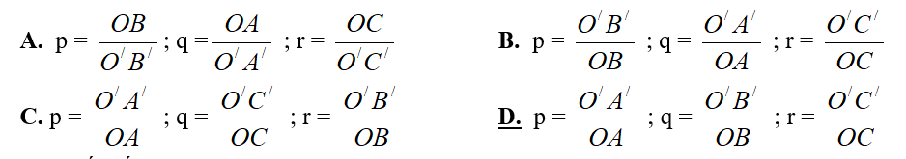

**Câu 8.** Hệ số biến dạng theo phương O'Y' kí hiệu là :

**A.** p = q = 0,5 **B**. p = q = r =1 **C.** q **D.** p = q r

**Câu 9.** Thông số nào sau đây **không phải** là thông số của hình chiếu trục đo?

**A.** Góc trục đo. **B.** Mặt phẳng hình chiếu.

**C.** Hệ số biến dạng. **D.** Cả ba thông số.

**Câu 10.** Góc trục đo là góc tạo bởi:

**A.** Các chiều của vật thể **B.** Các trục tọa độ

**C.** Các trục đo **D.** Các phương chiếu

**Câu 11.** Trong hình chiếu trục đo thì góc X'O'Z 'gọi là .

**A.**Trục đo. **B.**Góc trục đo . **C.** Góc biến dạng. **D.** Góc đối diện.

**Câu 12.** Cho đường tròn R = 5cm thì trong hình chiếu trục đo, elip đó có độ dài của trục dài và trục ngắn là:

**A.** 6,1 cm và 3,55 cm **B.** 12,2 cm và 7,1 cm **C.** 61 cm và 35,5 cm **D.** 122 cm và 71 cm

**3. HÌNH CHIẾU TRỤC ĐO VUÔNG GÓC ĐỀU**

**Câu 13.** Hình chiếu trục đo vuông góc đều có các góc trục đo:

**A.** X’O’Y’=Y’O’Z’= X’O’Z’=1200 **B.** X’O’Z’ = 1350; X’O’Y’=Y’O’Z’=900

**C**. X’O’Z’ = 900; X’O’Y’=Y’O’Z’=1350 **D.** X’O’Y’=Y’O’Z’=1500; X’O’Z’=600

**Câu 14.** Hình chiếu trục đo vuông góc đều có hệ số biến dạng:

**A.** p = r = 1; q = 0.5 **B.** p = q = r = 0,5 **C.** p = q = r = 1 **D.** q = r = 1; p = 0.5

**Câu 15.** Hình chiếu trục đo vuông góc đều có các thông số là :

**A.** XOY = YOZ = XOZ = 120o ; p = q = r

**B.** X/O/Y/ =Y/O/Z/ =X/O/Z/ = 120o ;p = q = r =1

**C.** X/O/Z/ = 90o ; Y/O/X/ = Y/O/Z/ = 135o; q = r = 0,5, p = 1

**D.** X/O/Z/ = 90o ; Y/O/X/ = Y/O/Z/ = 135o; p = q = 1, r = 0,5

**Câu 16.** Hình chiếu trục đo nào có hệ số biến dạng theo các trục O’X'; O´Y´; O’Z’ là 1 ?

**A.** Vuông góc đều. **B**. Xiên góc đều. **C.** Vuông góc cân. **D.** Xiên góc cân.

**Câu 17.** Cho đường tròn có đường kính d = 5cm thì trong hình chiếu trục đo vuông góc đều, elip đó có độ dài của trục dài và trục ngắn là

**A.** 12,2 cm và 7,1 cm. **B.** 122 cm và 71 cm. **C.** 6,1 cm và 3,55 cm **D**. 61 cm và 35,5 cm.

**Câu 18.** Hình chiếu trục đo vuông góc đều có:

**A.** Phương chiếu l không vuông góc với mặt phẳng hình chiếu.

**B**. Phương chiếu l vuông góc với mặt phẳng hình chiếu

**C**. p = q = r = 0,5.

**D.** Ba hệ số biến dạng khác nhau

**Câu 19.** Để biểu diễn vật thể theo phương pháp hình chiếu trục đo vuông góc đều thì cần có các điều kiện

**A.** Hệ số biến dạng p = q = r = 1

**B**. Các góc trục đo : X, O,Z, = X, O,Y, = Z, O,Y, = 1200  và hệ số biến dạng p = q = r = 1

**C.** Các góc trục đo : X, O,Z, = X, O,Y, = Z, O,Y, = 1200

**D.** Không cần điều kiện nào

**4. HÌNH CHIẾU TRỤC ĐO XIÊN GÓC CÂN**

**Câu 20.** Chọn p,q,r là hệ số biến dạng theo các trục o,x,,o,y,,o,z, thì hình chiếu trục đo xiên góc cân có đặc điểm:

**A.** q = r =1 ; p = 0,5 **B.** p = q =1 ; r = 0,5 **C.** p = r = q = 1 **D.** p = r =1 ; q = 0,5

**Câu 21.** Hình chiếu trục đo xiên góc cân có các hệ số biến dạng như sau:



**Câu 22.** Hình chiếu trục đo xiên góc cân có các góc trục đo là bao nhiêu

**A**. Góc X’O’Z’ = 900, Góc X’O’Y’ = Y’O’Z’ = 1350

**B**. Góc X’O’Z’ = 900, Góc X’O’Y’ = Y’O’Z’ = 1450

**C.** Góc X’O’Z’ = 450, Góc X’O’Y’ = X’O’Z’ = 1350

**D.** Góc X’O’Z’ = 450, Góc X’O’Y’ = Y’O’Z = 900

**Câu 23.** Trong hình chiếu trục đo xiên góc cân thì góc X΄O΄Y΄ bằng

**A.** 1200. **B.** 1800.  **C.** 900. **D.** 1350.

**Câu 24.** Trong hình chiếu trục đo xiên góc cân thì góc X΄O΄Z΄ bằng:

**A.** 1350 **B.** 1800 **C.** 1200 **D.** 900

**Câu 25.** Hình chiếu trục đo nào có hệ số biến dạng theo phương O'Y' là 0,5.

**A.** Vuông góc cân. **B.** Xiên góc cân. **C.** Xiên góc đều. **D.** Vuông góc đều.

**Câu 26.** Trong hình chiếu trục đo xiên góc cân, các mặt của vật thể song song với mặt phẳng toạ độ nào thì không bị biến dạng?

**A.** X’O’Y’ **B.** Tất cả đều sai **C.** X’O’Z’ **D.** Y’O’Z’

**Câu 27.** Sự khác nhau giữa hình chiếu trục đo vuông góc đều và xiên góc cân là:

**A.** Hệ số biến dạng **C.** Hướng chiếu, hệ số biến dạng, hệ trục tọa độ **B.** Hướng chiếu **D.** Hệ trục tọa độ, hệ số biến dạng

**Câu 28.** Để biểu diễn vật thể theo phương pháp hình chiếu trục đo xiên góc cân thì cần có các điều kiện

**A.** Không cần điều kiện nào.

**B.** Các góc trục đo : X’ O’Z’ = 900 ; X, O,Y, = Z, O,Y, = 1350  và hệ số biến dạng p = r = 1; q = 0,5

**C.** Các góc trục đo : X, O,Z, = 900 ; X, O,Y, = Z, O,Y, = 1350

**D.** hệ số biến dạng p = r = 1; q = 0,5

**Câu 29.** Trong hình chiếu trục đo xiên góc cân ,thì mặt phẳng toạ độ góc X'O'Z' đặt …. với mp hình chiếu .

**A.**Vuông góc. **B.**Song song. **C.**Nối tiếp. **D.** Bị biến dạng.

**Câu 30.** Cho các vật thể sau. Vật thể nào được biểu diễn theo phương pháp hình chiếu trục đo xiên góc cân ( Hình vẽ trang bên)

**A.** 4 - 5 - 6 **B.** 2 - 3 – 4 C. 1 - 5 - 6 **D.** 1 - 2 - 3

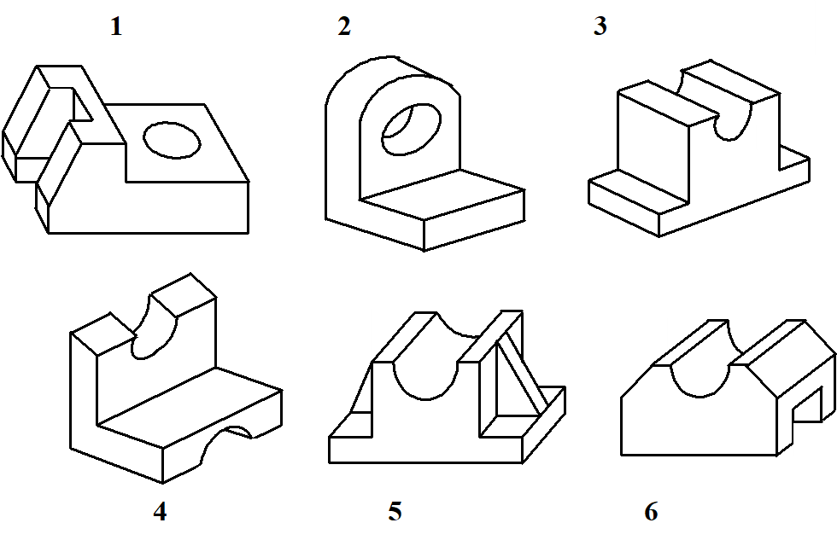

*Tôi đã paste lại một số hình do lên google docs bị lỗi. Rate 1\**